**Mǝměnǝ pô mǝŋwɛ’nǝ tsáp Mǝŋgá’mbɔɔ**

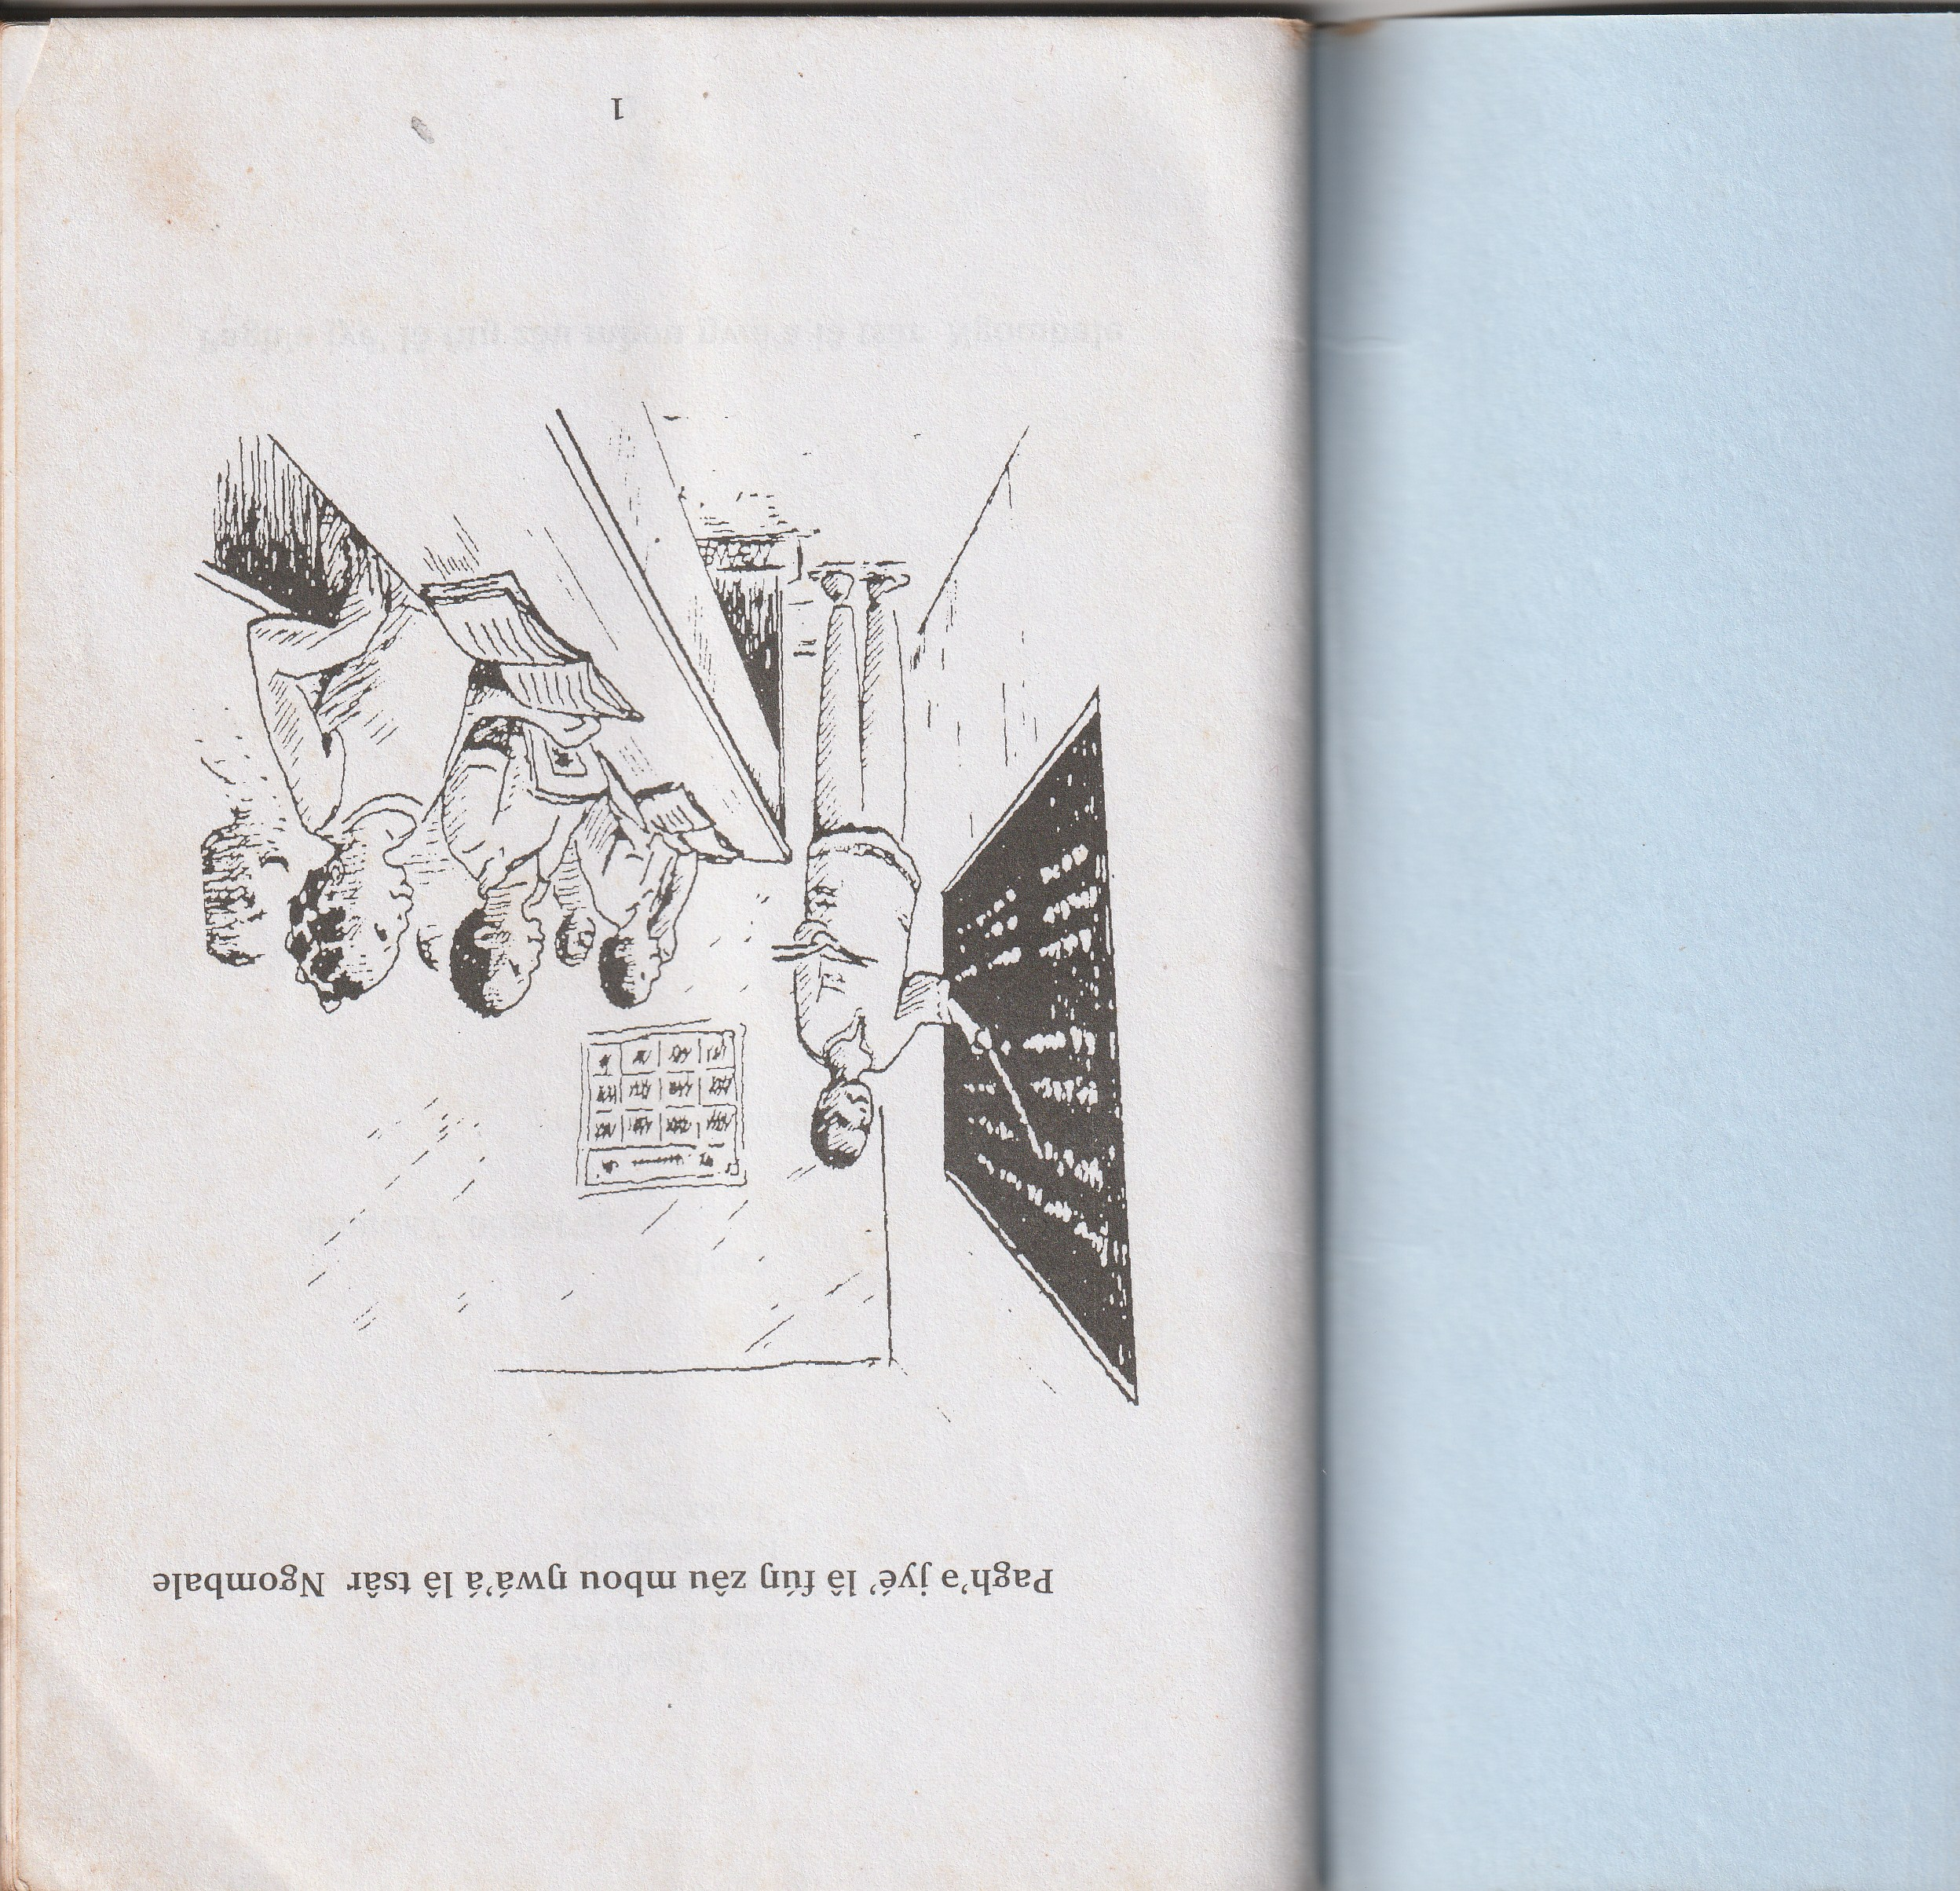

**Mǝměnǝ pô mǝŋwɛ’nǝ tsáp Mǝŋgá’mbɔɔ**



**Mǝměnǝ pô mǝŋwɛ’nǝ tsáp Mǝŋgá’mbɔɔ**

**CABTAL**

**BP 16550, Yaoundé**

[Info@cabtal@cabtal.org](mailto:Info@cabtal@cabtal.org)

Cameroun

2020

**Langue** : Mǝŋgá’mbɔɔ parlée dans le département des Bamboutos, Arrondissement de Galim, Région de l’Ouest

**Code ISO**

**Titre en français :** ‘’Lire et écrire la langue Mǝŋgá’mbɔɔ’’

**Genre :** Manuel de transition

Ce manuel a été réalisé avec la collaboration de : Association Camerounaise pour la Traduction de la Bible et l’Alphabétisation (CABTAL)

**Illustrations :** MBANJI BAWE Ernest © SIL Cameroun, 2009

Sa Majesté MOUZIE MOKO Rodrigue, Chef supérieur du groupement Bamenyam

© CABTAL, 2020

**Avant-propos**

Ce manuel a été écrit pour aider la communauté Mǝŋgá’mbɔɔ à lire et à écrire sa langue et les non Mǝŋgá’mbɔɔ à écrire et parler cette langue. Il est aussi un manuel didactique et pédagogique pour les moniteurs d’alphabétisation qui y trouveront des exercices et des illustrations nécessaires à leur enseignement. Ne soyez pas pressés. Parcourez toutes les leçons de la 1ère à la 17ème leçon en étudiant et en enseignant bien chaque lettre écrite en caractère gras et l’image qui la représente. Les apprenants veilleront à faire tous les exercices de ce manuel qui est aussi un livret d’activités.

Ce manuel est une œuvre perfectible. Tout en attendant vos critiques, nous prions Dieu Tout-Puissant qui nous a permis de lire et écrire notre langue de cœur pour le développement.

Notre appréciation va à l’endroit des personnalités telles que :

* Monsieur KEYEH Emmanuel, Directeur Général de la CABTAL
* Monsieur LIBOTH Fabien, Consultant en Alphabétisation à la CABTAL
* Madame FOTSO Rita, Spécialiste en Alphabétisation à la CABTAL
* Monsieur MOLEL Pierre, Volontaire en Alphabétisation à la CABTAL
* Madame TCHOUKOUEGNO Claudine Epse MOKUE, Présidente du Comité de langue Bamenyam
* Les autorités administratives
* Les élites Bamenyam de l’intérieur et de l’extérieur
* Les responsables des communautés Bamenyam de l’extérieur
* Les fils et filles Bamenyam de la diaspora
* Les chefs des villages et quartiers du groupement Bamenyam
* Le responsable de l’EEC Bamenyam
* Le responsable de la Mission Catholique de Bamenyam
* Le responsable de la Mission Evangélique Vie et Paix
* Le responsable de la PCC Bamenyam
* Monsieur TAGUEM Augustin, Coordonnateur du projet Mǝŋgá’mbɔɔ
* Madame TCHOUKOUEGNO Paulette, messieurs et mesdames MOUTIEU Jean Claude, TCHIO PENANO Thomas, MOUOKAT Geneviève, TCHIO Emmanuel, MOTUI Joseph, FONGANG Véronique, MATHO Rosalie, MOUOKO Thomas, FAABOBI Jean Pierre, MOUOZIE Basile, TAFFOU François, MESSET Hermine, PEFUNE Madeleine.

**Introduction**

L’alphabet Mǝŋgá’mbɔɔ compte 29 lettres dont :

20 consonnes : b, c, d, f, g, h, j, k, l, m, n, ŋ, p, s, t, v, w, y, z, ’

09 voyelles : a, e, ǝ, ɛ, i, o, ɔ, u, ʉ

Elles s’écrivent de la manière suivante en majuscule et en minuscule.

Les lettres de l’alphabet

|  |  |  |  |  |
| --- | --- | --- | --- | --- |
| **N°** | **Majuscule** | **Minuscule** | **Exemple** | **Signification** |
| 1 | A | a | anúsi | oignon |
| 2 | B | b | mbʉ | pluie |
| 3 | C | c | cû’ | taro |
| 4 | D | d | ndɔ̂ | chemin |
| 5 | E | e | syé | balai / mois |
| 6 | Ɛ | ɛ | tɛ̌lɛ | forgeron |
| 7 | Ə | ǝ | nǝpǐ | kola |
| 8 | F | f | fʉ | aveugle |
| 9 | G | g | ŋgop | peau / cuir |
| 10 | H | h | hɛ̂mǝ | aide |
| 11 | I | I | pí | paille |
| 12 | J | j | njʉ̌’ | pistache |
| 13 | K | k | kalǝ́ŋ | melon |
| 14 | L | l | lyé | combien |
| 15 | M | m | mâkap | macabo |
| 16 | N | n | ní | machette |
| 17 | Ŋ | ŋ | ŋo | personne |
| 18 | O | o | poonǝ | pigeon |
| 19 | Ɔ | ɔ | kɔ’ | chaise |
| 20 | P | p | pyâ | avocat (fruit) |
| 21 | S | s | sɔ́t | houe |
| 22 | T | t | tʉ́ | arbre |
| 23 | U | u | tǔtǔnǝ | tourterelle |
| 24 | Ʉ | ʉ | njʉ́mǝ̌ | hérisson |
| 25 | V | v | vǝ̌tyǝ | épilepsie |
| 26 | W | w | wunǝ́ŋká | épouvantail |
| 27 | Y | y | yɔ̂ | chose |
| 28 | Z | z | zyé | palme |
| 29 |  | ’ | shʉ̂’nǝ | bien |

**Leçon 1 : Les voyelles familières a, i, o**

Les voyelles a, i, o sont dites familières parce qu’elles s’écrivent et se prononcent de la même façon en Mǝŋgá’mbɔɔ qu’en français.

**Exemples :**

**a** : l**a**t *pont*

**i** : k**í** *sourcil*

**o** : f**o** *moisissure*

**Exercice 1** : Lisez à haute voix les mots suivants et réécrivez-les dans l’espace à droite.

**a** :

á *il/elle, c’est* …………………….

lat *pont* ……………………..

máta *natte* ……………………..

**i** :

lí *œil/nom* …………………….

Lǐi ! *Remarque !* ……………………..

Nǐi ! *Marche !* ……………………..

**o** :

ló *tontine /réunion* …………………….

sǒ *grenouille /venin* ……………………..

só *ami* ……………………..

**Exercice 2 :** Complétez les mots suivants par les lettres a, i, o en marquant les tons qui conviennent

1. w….  *qui*

2. m…k…p *macabo*

3. f… *clé*

4. n… *machette*

5. S… ! *Lave !*

6. l…t *pont*

7. f… *moisissure*

8. p… *vous*

9. p…  *ils/elles*

**Exercice 3 :** Reliez les mots ci-dessous avec leurs équivalents en français

1. sǒ *a. Enfouis !*

2. kí *b. Lave !*

3. fi *c. espèce d’oiseau*

4. Nǐi ! *d. sourcil*

5. Fǒo ! *e. grenouille /venin*

6. Sǒo ! *f. Remarque !*

7. Lǐi ! *g. Déchire !*

8. fǎt *h. Marche !*

9. Sǎat ! *i. clé*

**Exercice 4 :** Reproduisez les lettres a, i, o en majuscule et en minuscule sur les lignes ci-dessous

A ________________________________________________________

a ________________________________________________________

I _________________________________________________________

i _________________________________________________________

O ________________________________________________________

o ________________________________________________________

**Leçon 2 : Les consonnes familières**

Les consonnes **b, d, f, k, l, m, n, p, s, t, v, z** sont dites familières parce qu’elles s’écrivent et se prononcent de la même façon en Mǝŋgá’mbɔɔ qu’en français.

**Exemples** :

**b** : mbíí *moustique*

**d**: ndɔ́ *chemin /route*

**f** : Fî ! *Ensevelis!*

**k** : ka *pacte*

**l** : lǒ *plantoir*

**m** : máá *reine-mère*

**n** : Nî ! *Marche !*

**p** : pá *couscous*

**s** : Sá ! *Fends !*

**t** : Tô ! *Creuse !/ Déterre !*

**v** : nǝvǝ *mort*

**z** : zí *sagesse /intelligence*

**Exercice 1** : Lisez à haute voix les mots suivants et réécrivez-les dans l’espace à droite.

mbáá *casserole* …………………….

ndɔɔ *malédiction* ……………………..

fǐi ! *Vends !* ……………………..

ló *tontine /réunion* …………………….

kó *lit*  …………………….

Mǐi ! *Bascule ! / projette !* ……………………..

ní *machette*  …………………….

pô *pauvreté* ……………………..

sǒ *grenouille /venin* ……………………..

zo *rougeole* ……………………..

**Exercice 2 :** Cherchez les mots suivants en observant bien les consonnes familières : **mândɔ̂ – fo – lat – tó – máá – nó – weenǝ**

|  |  |  |  |  |  |  |
| --- | --- | --- | --- | --- | --- | --- |
| ŋ | k | n | o | l | i | m |
| m | w | y | g | t | s | a |
| f | a | w | ɛ | o | ɛ | n |
| ǝ | ʉ | a | y | g | c | d |
| n | c | d | f | v | t | ɔ |
| e | b | l | o | a | e | w |
| w | l | d | l | o | y | i |

**Exercice 3 :** Lisez à haute voix les mots ci-dessous et réécrivez-les sur la ligne à droite.

1. zo *rougeole* …………………….

2. sǒ *grenouille /venin* ……………………..

3. pô *pauvreté / bassin*  ……………………..

4. máá *reine-mère*  …………………….

5. kó *lit*  …………………….

6. kâ *fatigue*  ……………………..

7. pí *paille*  …………………….

8. zî *sagesse / intelligence* ……………………..

9. ló *tontine / réunion* ……………………..

10. pá *couscous* ……………………..

**Exercice 4 :** Traduisez en Mǝŋgá’mbɔɔ les mots suivants

1. ami …………………….

2. pont ……………………..

3. panier  ……………………..

4. buffle …………………….

5. sagesse …………………….

**Exercice 5 :** Reproduisez ces lettres sur les lignes ci-dessous :

**b, d, f, k, l, m, n, p, s, t, v, z**

__________________________________________________________

__________________________________________________________

__________________________________________________________

__________________________________________________________ __________________________________________________________

__________________________________________________________

**Leçon 3 : Les tons**

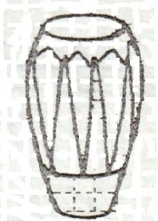

**ŋká**

La langue Mǝŋgá’mbɔɔ est une langue à tons c’est-à-dire qu’il faut normalement prononcer certaines parties du mot avec élévation dans la voix et d’autres avec abaissement dans la voix pour donner un sens exact de celles-ci. Il existe cinq tons en Mǝŋgá’mbɔɔ : le ton haut ( ́), le ton bas ( ̀), le ton moyen ( ̄), le ton montant ( ̌), le ton descendant ( ̂).

* **Le ton haut**

Nous marquons le ton haut sur les voyelles s’il y a lieu par le signe ( ́) qui ressemble à l’absent aigu du français. Il se prononce en élevant la voix.

**Exemple** :

k**í** *sourcil*

tó *panier / gésier*

**Exercice 1** : Lisez à haute voix les mots suivants en respectant le ton haut.

1. pí *paille*

2. só  *ami*

3. pó *ils/elles*

4. á *il/elle, c’est*

5. ló *tontine / danse / réunion*

**Exercice 2 :** Recopiez les mots ci-dessous dans l’espace réservé en marquant le ton qui convient :

1. to *gésier/panier* …………………….

2.ŋkaa *singe* ……………………..

3. ko *lit*  ……………………..

4. pi *paille*  …………………….

5. pap *épervier* …………………….

* **Le ton bas**

Le ton bas se prononce en abaissant la voix ; il ne se marque pas dans la langue Mǝŋgá’mbɔɔ parce qu’il revient régulièrement dans les mots.

**Exemple :**

lat *pont*

**Exercice 3 :** Trouvezdesmots nouveaux avec le ton bas en précisant leurs équivalents en français

1) ……………………. …………………….

2) ……………………. …………………….

3) ……………………. …………………….

4) ……………………. …………………….

5) ……………………. …………………….

* **Le ton moyen**

Le ton moyen est représenté par le signe ( ̄). Sa prononciation a une valeur relative au ton haut et au ton bas,

**Exemple**:

mǝ́shʉ̄ *oiseau*

**Exercice 4** : Lisez à haute voix les mots suivants en respectant le ton moyen.

1. mǝ́tō *oiseau creuseur*

2. mǝ́nī *couteau*

3. vǝ̌tʉ̄ *arbre déraciné*

4. kǝ̌tʉ̄ *souche d’arbre*

5. ŋgyéfō *caveau royal*

* **Le ton descendant**

Le ton descendant, encore appelé ton haut-bas, est représenté par le signe ( ̂) qui ressemble à l’accent circonflexe du français sur les voyelles. Il se prononce avec élévation dans la voix au premier niveau et avec abaissement au deuxième niveau sur la voyelle.

**Exemple :**

Kô ! *Épluche ! Racle !*

**Exercice 5** : Lisez à haute voix les mots suivants en observant bien les tons et en les prononçant.

1. Tô ! *Creuse !* *Déterre* !

2. pô  *pauvreté* / *bassin*

3. kâ *fatigue*

4. pât *fou*

**Exercice 6** : Lisez et recopiez les mots suivants en marquant bien les tons et recopiez-les à droite.

1. To ! *Creuse ! Déterre !* …………………….

2. po  *pauvreté / bassin* …………………….

3. Si!  *Redresse !* …………………….

4. pat *fou* …………………….

* **Le ton montant**

Le ton montant, encore appelé ton bas-haut ou ton ascendant, se représente à l’écrit par le signe ( ̌) semblable à un « v » sur la voyelle. Il se prononce avec abaissement dans la voix au premier niveau et avec élévation au deuxième niveau sur la voyelle.

Exemple : Mǎ ! (Lance !)

**Exercice 7** : Lisez les mots suivants en observant bien le ton montant et recopiez-les dans l’espace à droite.

1. Fǒo ! *Enfouis !* …………………….

2. Lǐi ! *Remarque !* …………………….

3. Lǒo ! *Emmanche !* …………………….

4. Mǐi ! *Bascule !* …………………….

5. Nǐi ! *Marche !* …………………….

6. Fǐi ! *Vends !* …………………….

7. fǎt  *espèce d’oiseau* …………………….

8. Sǎat ! *Déchire !* …………………….

9. Sǒo ! *Lave !* …………………….

**Leçon 4 : Les voyelles ‘’e’’ et ‘’u’’**

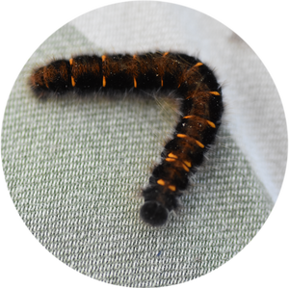

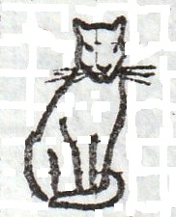

**pǔsi féfé**

Les lettres **‘’e’’** et **‘’u’’** sont deux voyelles qui s’écrivent de la même façon en Mǝŋgá’mbɔɔ et en français mais se prononcent différemment en Mǝŋgá’mbɔɔ.

**‘’u’’** se prononce comme ‘’ou’’ dans les mots français ‘’s**ou**pe’’, ‘’c**ou**p’’.

**‘’e’’** se prononce comme ‘’é’’ dans les mots ‘**’é**cole’’, ‘**’é**l**è**v**e**’’.

**Exercice 1** : Lisez les mots ci-dessous à haute voix en faisant attention aux voyelles ‘’u’’ et ‘’e’’

1. Wút ! *Fais !*

2. pû *cendre*

3. kú *veuvage*

4. fǔ *parasite d’igname*

5. fǔfǔu *flamboyant*

*6.* pe *gain / bénéfice*

*7.* fě *guêpe*

*8.* Fěe !  *Pulvérise !*

*9.* wě *son / sa*

*10.* ku *hibou*

**Exercice 2 :** Reliez les mots suivants à l’aide d’une flèche avec leurs équivalents en français

1. Kút! *a. abeille / miel*

2. tapû *b. Mange !*

3. nû *c. bâche*

4. Pê ! *d. espèce de chenille*

5. féfé *e. Prends ! / Accepte !*

**Exercice 3 :** Complétez les mots suivants par les lettres u, e puis recopiez-les sur les lignes à droite en prenant soin de marquer les tons qui conviennent

1. K….t ! *Mange !* …………………….

2. f… *parasite d’igname* …………………….

3. f…f… *flamboyant* …………………….

4. n… abeille / *miel* …………………….

5. p…  *gain / bénéfice* …………………….

6. tap… *bâche* …………………….

7. W… ! *Fais !* …………………….

8. M… ! *Appelle !* …………………….

*9.* P… ! *Accepte / Prends !* …………………….

*10.* kan…  *la pirogue* …………………….

**Exercice 4 :** Ecrivez les lettres ‘’e’’ et ‘’u’’ sur les lignes ci-dessous en minuscule et en majuscule

e ________________________________________________________

E ________________________________________________________

u ________________________________________________________

U ________________________________________________________

**Leçon 5 : Les consonnes g, j, w, y**



**mǝ́njwǎ**

Les consonnes **g, j, w, y** s’écrivent de la même manière en Mǝŋgá’mbɔɔ et en français mais se prononcent différemment en Mǝŋgá’mbɔɔ.

**‘’g’’** se prononce toujours ‘’gu’’ comme dans ‘’va**gu**e’’.

**‘’j’’** se prononce toujours ‘’dj’’ comme dans le mot anglais ‘**’j**oker’’

**‘’w’’** se prononce toujours comme le ‘’w’’ du mot ‘**’w**eek-end’’.

**Exercice 1** : Lisez à haute voix les mots suivants

**g, G** : **j, J** :

ŋgât *fusil* njywí *habit*

ŋgǎ *fourche* mânjwo *soldats du roi*

mâŋgut *mangue* njywíŋkǐ *hippopotame*

ŋgǎŋkǐ *crocodile* mǝ́njwǎ *arachide*

**w, W** : **y, Y** :

wâsi *montre/pendule* wáya *fil d’attache*

weenǝ *sorte d’herbe* yó *pour toi/le tiens*

kěmâwa’ *mulot* yé *pour lui/le sien*

nǝwááŋkǐ *vague*

wunǝ́ŋkáá *épouvantail*

**Exercice 2 :** Complétez les mots suivants par les lettres g, j, w, y puis recopiez-les à droite sans oublier de marquer les tons

1. maŋ….t *mangue* ……………………………

2. n…aŋki *crocodile* ……………………………

3. mǝ…ut *huile* ……………………………

4. …unǝŋkaa *épouvantail* ……………………………

5. …nǝ *sorte d’herbe* ……………………………

6. n…a *serpent* ……………………………

7. n…at *fusil* ……………………………

8. …a…a *fil d’attache* ……………………………

9. …asi *montre/ pendule* ……………………………

10. n…ywí *habit* ……………………………

**Exercice 3 :** Ecrivez les lettres **g, j, w, y** en minuscule et en majuscule sur les lignes suivantes

g ________________________________________________________

G ________________________________________________________

j _________________________________________________________

J ________________________________________________________

w ________________________________________________________

W ________________________________________________________

y ________________________________________________________

Y ________________________________________________________

**Leçon 6 : La voyelle ‘’ǝ’’**

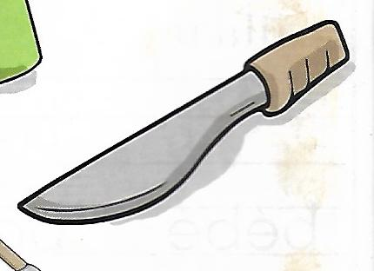

**mǝ́nī**

La lettre ‘’**ǝ**’’ est une nouvelle lettre qu’on retrouve dans l’alphabet Mǝŋgá’mbɔɔ et qui n’existe pas en français à l’écrit. Elle s’écrit différemment du ‘’e’’ muet et se prononce de la même manière que le ‘’e’’ français dans les mots ‘’pag**e**’’, ‘’mod**e**’’, ‘’rôl**e**’’.

**Exercice 1** : Lisez à haute voix les mots suivants en observant bien la lettre ‘’ǝ’’

1. nǝkât *coussin*

2. kǝ̂p *pipe*

3. kǝ̌p *porcherie*

4. mǝ́nī *couteau*

5. mǝtǝ̄ *force/puissance*

6. mǝtǝ́ *ferrailles*

7. pǝ̄ *gens*

8. fémǝ *tenaille*

9. fǝt *poire*

10.nǝkût *quartier*

**Exercice 2 :** Lisez les mots ci-dessous et traduisez-les en Mǝŋgá’mbɔɔ

1. *ferrailles* ………………………………

2. *porcherie* ………………………………

3. *blanc (race)*  ………………………………

4. *mamelle* ………………………………

5. *bouc* ………………………………

**Exercice 3 :** Reliez les mots suivants à l’aide des flèches avec leurs équivalents en français

1. fémǝ a. *unité*

2. tumǝ *b.* *tenaille*

3. mǝtáánǝ *c.* *roseau*

4. sǝso *d*. *neuvaine*

5. fúnǝ *e.* *buter (le champ)*

6. fǝlwâ *f. cheval*

7. lǝ̂lǝ̄ *g. ventre*

8. lǝ̂ *h. balle (fusil)*

9. nǝpo *i. sommeil*

10. nǝlǒ *j. chauve-souris*

**Exercice 4 :** Reproduisez la lettre ‘’ǝ’’ en majuscule et en minuscule

Ə ________________________________________________________

ǝ ________________________________________________________

**Leçon 7 : La voyelle ‘’ɛ’’**

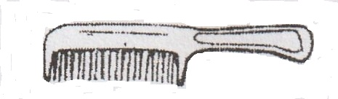

**sɛp**

La lettre ‘’ɛ’’ est également une nouvelle lettre qu’on retrouve dans l’alphabet Mǝŋgá’mbɔɔ et qui n’existe pas en français à l’écrit. Elle se prononce comme le ‘’è’’ ou encore comme les groupes de lettres ‘’ai’’, ‘’aient’’, ‘’es’’, ‘’est’’. A l’écrit, on la représente par le ‘’3’’ renversé.

**Exemple**:

p**ɛ**  *sac*

pǝn**ɛ̂**  *peuple Bamenyam*

**Exercice 1** : Lisez à haute voix les mots suivants et recopiez-les sur les lignes à droite en observant bien la lettre ‘’ɛ’’

1. fɛɛnǝ *faucille* ………………………………

2. tɛ̌lɛ *forgeron* ………………………………

3. kɛ́t *arc* ………………………………

4. kɛ́ɛ́ *crabe*  ………………………………

5. mǝlɛ *mensonge*  ………………………………

6. nǝwɛ̌ *piège ………………………………*

*7. kɛ̌nǝ égoïsme* ………………………………

8. pǝ́pɛ̂ *deux* ………………………………

9. nɛ *animal* ………………………………

10.tɛ̌nǝ *compagnon/complice* ………………………………

**Exercice 2 :** Complétez, lisez et recopiez les mots suivants en prenant soin de bien marquer les tons si possible.

1. mǝf…nǝ *sortir* ………………………………

2. t…l… *forgeron* ………………………………

3. L…nǝ́ ! *Oublie !* ………………………………

4. mas…nǝ *sorte d’herbe* ………………………………

5. mǝl… *mensonge* ………………………………

6. nǝw… *piège* ………………………………

7. t…nǝ *compagnon/complice* ………………………………

8. pǝp… *deux* ………………………………

9. s… *sorte de champignon* ………………………………

10.k…nǝ *égoïsme* ………………………………

**Exercice 3 :** Cherchez les mots suivants dans le tableau ci-dessous :

**fɛnǝ – tɛ̌lɛ - pǝnɛ̂ – tɛ̌nǝ – nɛ - pǝ́pɛ̂ – mbɛ́ – mǝlɛ**

|  |  |  |  |  |  |  |  |
| --- | --- | --- | --- | --- | --- | --- | --- |
| t | ɛ | l | ɛ | ŋ | l | m | w |
| t | t | y | u | i | p | n | ɛ |
| z | s | ɛ | v | b | ǝ | c | ɛ |
| p | d | s | n | f | p | j | b |
| k | ǝ | l | k | ǝ | ɛ | n | m |
| a | z | n | e | n | t | y | ɛ |
| p | m | j | ɛ | ɛ | e | y | l |
| w | r | h | b | f | g | j | ɛ |

**Exercice 4 :** Ecrivez sur chacune des lignes suivantes une phrase en Mǝŋgá’mbɔɔ comportant la voyelle ‘’ɛ’’.

1. ________________________________________________________

2. ________________________________________________________

3. ________________________________________________________

4. ________________________________________________________

5. ________________________________________________________

**Exercice 4 :** Recopiez la lettre ‘’ɛ’’ selon le modèle ci-dessous

Ɛ ________________________________________________________

__________________________________________________________

ɛ ________________________________________________________

__________________________________________________________

**Leçon 8 : La voyelle ‘’ɔ’’**



**mǝnɔ̄**

En Mǝŋgá’mbɔɔ la lettre **‘’ɔ’’** est une nouvelle lettre qui se prononce comme dans les mots français ‘’p**o**rc’’, ‘’p**o**rte’’, ‘’**o**r’’, ‘’s**o**rte’’.

**Exemple :**

nǝf**ɔ̂** *graisse*

mál**ɔ̂** *belle-mère*

kǝ̂k**ɔ̂** *mortier*

**Exercice 1**: Lisez à haute voix les mots suivants et réécrivez-les dans l’espace à droite.

nǝfɔ̂ *graisse / chute* …………………….

nǝfɔɔ *royauté / seigneurie* …………………….

fɔɔ *chef*  …………………….

kǝkɔ́ *bélier*  ……………………..

kǝ̂kɔ̂ *mortier*  ……………………..

yɔ̂ *chose*  ……………………..

tǎlɔ̂ *beau-père* ……………………..

mǝfɔ̌nǝ *découvrir* …………………….

**Exercice 2 :** Complétez les mots suivants avec ‘’o’’ ou avec ‘’ɔ’’

1. z….  *rougeole*

2. z… *safou*

3. f… *moisissure*

4. l… *sécheresse*

5. nǝn… *journée*

6. nǝl… *musique*

7. f… *chef*

8. m.… *le feu*

9. m…… *Tâte ! / Palpe ! / Tente !*

**Exercice 3 :** Reliez les mots Mǝŋgá’mbɔɔ avec leurs équivalents en français

1. lɔ *a. belle-mère*

2. málɔ̂ *b. sécheresse*

3. kǝ́t’yɔ̂ *c. danse*

4. nǝ̌yɔ̂ *d. bâton*

5. zɔ̌ *e*. *royauté/majesté/seigneurie*

6. nǝfɔɔ *f. safou*

7. kǝkɔ́ *g. découvrir*

8. mǝfɔ̌nǝ *h. bélier*

9. mɔ́ɔ́ *i. soleil*

10. mǝnɔ̄ *j. feu*

**Exercice4 :** Lisez le texte suivant

Kǝ̂kɔ̂ pwô. Mǝfɔ̌nǝ yɔ̂ pǝ. Kɔ̌ zíí mî mé nǝ táwɛ̂t. Nǝfɔ̂ zé mbǝ̌ yé. Pɔ̌ mbɛnǝ́ sǝkɔ̂t zǝ́.

**Exercice5 :** Recopiez la lettre ‘’**ɔ**’’ selon le modèle ci-dessous.

Ɔ ________________________________________________________

__________________________________________________________

ɔ_________________________________________________________

__________________________________________________________

**Leçon 9 : La voyelle ‘’ʉ’’**

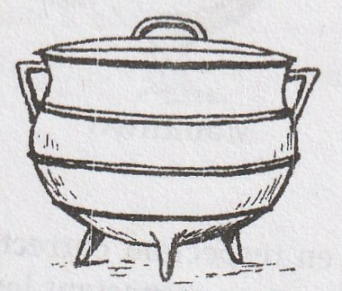

**nǝkʉ̌**

En Mǝŋgá’mbɔɔ la lettre ‘’ʉ’’ est une nouvelle lettre qui se lit comme le ‘’u’’ dans les mots français ‘’chute’’, ‘’hutte’’.

**Exemple** :

nǝfʉ́ *plaie / blessure*

nǝpʉ̂ faiblesse

**Exercice 1** : Lisez à haute voix et réécrivez les mots suivants en faisant attention à la prononciation de la lettre ‘’ʉ’’

1. nǝfʉ́ *plaie/blessure* …………………….

2. fʉ́nǝ́ *tromperie* ……………………..

3. fʉ *aveugle* ……………………..

4. fʉ̌ *bambou de chine* …………………….

5. tʉ́ *arbre*  ……………………..

6. nǝnʉ̌ *vagin* ……………………..

7. nǝpʉ̂ *faiblesse*  …………………….

8. pʉ̌ *nous*  ……………………..

**Exercice 2 :** Complétez les mots suivants avec ‘’ʉ’’ puis réécrivez-les sur la ligne à droite en tenant compte du ton.

1. nǝf… *plaie/blessure* …………………….

2. p… *nous*  ……………………..

3. f… *bambou de chine*  ……………………..

4. f… *aveugle*  …………………….

5. t… *arbre*  ……………………..

6. nǝn… *vagin* ……………………..

7. nǝk… *marmite*  …………………….

8. f…nǝ́ *tromperie*  ……………………..

**Exercice 3 :** Complétez les mots ci-dessous avec la lettre ‘’ʉ’’ ou ‘’u’’ et recopiez-les à droite en plaçant bien les tons si possible.

1. mǝf…nǝ *tromper* …………………….

2. f… *aveugle*  ……………………..

3. k… *hibou*  ……………………..

4. nǝf… *plaie*  …………………….

5. n… *miel*  ……………………..

6. nǝp… *faiblesse* ……………………..

7. nǝk… *marmite*  …………………….

8. tap… *bâche*  ……………………..

**Exercice 4 :** Lisez le texte suivant

Pǝ́fʉ́nǝ́

Pǝ́fʉ́nǝ́ fʉ́nǝ́ fʉ. Tʉ́ vǝ̌ nǒ Pǝ́fʉ́nǝ́. Pǝ́fʉ́nǝ́ wě nǝfʉ́. Mwôkɔ̌ sǒ nǝfʉ́ Pǝ́fʉ́nǝ́.

**Exercice 5 :** Recopiez la lettre ‘’ʉ’’ selon le modèle ci-dessous.

Ʉ ________________________________________________________

__________________________________________________________

ʉ ________________________________________________________

__________________________________________________________

**Leçon 10 : La consonne ’**

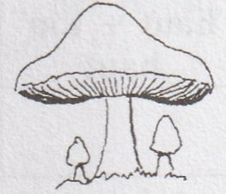

**pɔ̌’**

La lettre (’) est une consonne en Mǝŋgá’mbɔɔ qui s’écrit comme l’apostrophe en français. On la prononce dans la gorge comme si on voulait nettoyer la gorge. Elle se place toujours soit en position médiane soit en position finale dans un mot.

**Exemple**:

khí’ *nasse / obstacle*

kǝ́tɔ́’tɔ́’ *crapaud*

**Exercice 1** : Lisez à haute voix les mots suivants

1. kɔ́’ *chaise*

2. tɔ́’ *boîte*

3. nǎ’ *bœuf*

4. kǝtɔ́’tɔ́’ *crapaud*

5. fu’ *charançon*

**Exercice 2 :** Recopiez les mots suivants

1. kǝtɔ́’tɔ́’ *crapaud* …………………….

2. pɔ̌’ *champignon* ……………………..

3. kɔ́’ *chaise*  ……………………..

4. tá’ *un, une* …………………….

5. nǝpʉ̌’ *pneumonie* ……………………..

**Exercice 3 :** Complétez les mots ci-dessous avec (’) et réécrivez-les correctement à droite en marquant bien le ton.

1. kǝtɔ..tɔ.. *crapaud* …………………….

2. zɔ.. *mariage* ……………………..

3. ma… *bonus / rosée* ……………………..

4. mǝku… *respect/ honneur* …………………….

5. njʉ… *pistache*  ……………………..

**Exercice 4 :** Traduisez en Mǝŋgá’mbɔɔ

*1. champignon …………………….*

*2. pneumonie ……………………..*

*3. Dieu ……………………..*

*4. caillou / pierre …………………….*

*5. un/une* ……………………..

**Exercice 5 :** Ecrivez cinq phrases contenant la lettre (’)

1. ………………………………………………………………………………….

2. ………………………………………………………………………………….

3. ………………………………………………………………………………….

4. ………………………………………………………………………………….

5. ………………………………………………………………………………….

**Exercice 6 :** Ecrivez la lettre (’) sur les lignes ci-dessous

__________________________________________________________

__________________________________________________________

__________________________________________________________

__________________________________________________________

**Leçon 11 : La voyelle ‘’ŋ’’**

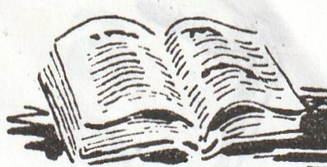

**ŋwɛ’nǝ**

La lettre ‘’**ŋ**’’ est une nouvelle lettre qui existe en Mǝŋgá’mbɔɔ et ressort dans plusieurs mots. Elle n’existe pas en français. Il ne faut pas la confondre avec ‘’n’’ que nous avons déjà étudié. Elle ressort dans la prononciation de certains mots anglais tels que : planning, parking, timing, song.

**Exercice 1** : Lisez à haute voix les mots suivants en observant bien la lettre ‘’ŋ’’

1. ŋwɛ’nǝ *cahier, livre, lettre*

2. ŋo *personne*

3. nǝŋɛ́t *gouttière, espèce d’oiseau*

4. ŋá’nǝ́ *fourmi maçonne*

5. ŋá ! *Donne !*

**Exercice 2 :** Reliez les mots ci-dessous avec leurs équivalents en français

1. ŋwɛ’nǝ a. *fourmi maçonne*

2. ŋo b. pensée

3. nǝŋɛ́t c. personne

4. kwǎŋnǝ d. gouttière

5. ŋá’nǝ́ e. *cahier, livre, lettre*

**Exercice 3 :** Recopiez les mots suivants dans l’espace à droite.

1. ŋwɛ’nǝ *cahier* …………………….

2. nǝŋɛ́t *gouttière* ……………………..

3. ŋá ! *Donne !* ……………………..

4. ŋá’nǝ́ *fourmi maçonne* …………………….

5. nǝŋɛ́ *semence d’igname* ……………………..

6. ŋo *personne* ……………………..

**Exercice 4 :** Complétez les mots suivants avec la lettre ŋ et réécrivez-les à droite.

1. …wɛ’nǝ *lettre, cahier* …………………….

2. lɔ… *pantalon* ……………………..

3. ma… *scarification faciale* ……………………..

4. nǝ…wa… *cloche* …………………….

5. …ěmba *ver de terre* ……………………..

6. kalǝ… *melon* ……………………..

**Exercice 5 :** Recopiez la lettre ‘’ŋ’’ sur les lignes suivantes

Ŋ ________________________________________________________

__________________________________________________________

ŋ ________________________________________________________

__________________________________________________________

**Exercice 6 :** Lisez le texte suivant

Ŋá mǝŋɛ́ mâ mbwǎ ŋo á pî. Pǝ́ pé pfǝ mwó mbǎp ŋá’nǝ́ sémǝ. Mbʉ tǝ́ ndwā ; tí yɔ̂ nǝŋɛ́t.

**C:\Users\NEMGNE SOPGUI LAURIA\Desktop\Cameroon\MSC48.tifLeçon 12 : La consonne ‘’c’’**

**ŋkwǒcû’**

La lettre ‘’**c**’’ est une lettre qui existe en Mǝŋgá’mbɔɔ. Elle s’écrit comme le ‘’c’’ français et on la prononce ‘’tch’’ comme dans les mots ‘’Tchad’’, ‘’caoutchouc’’. La lettre ‘’c’’ ne change pas de prononciation comme en français.

**Exercice 1** : Lisez à haute voix les mots suivants et réécrivez-les à droite.

1. cǝ́mbî *vie* …………………….

2. cú’nǝ *réunion, association* …………………….

3. ncwa *guerre*  …………………….

4. cû’ *taro*  ……………………..

5. ŋkwǒcû’ *pilon (taro)*  ……………………..

6. mâncwô’ *toupie*  ……………………..

**Exercice 2 :** Complétez, lisez et recopiez les mots suivants en prenant soin de bien marquer les tons si possible.

1. …u’ *taro* …………………….

2. man…wo’ *toupie* …………………….

3. ŋkwo…’ *pilon* …………………….

4. …ǝmbi *vie*  ……………………..

5. n…wa *guerre*  ……………………..

6. …u’nǝ *réunion, association* ……………………..

**Exercice 3 :** Reliez les mots ci-dessous avec leurs équivalents en français.

1. cû’ a. *toupie*

2. ncwa b. *réunion, association*

3. mâncwô’ c. *guerre*

4. ŋkwǒ d. *taro*

5. cú’nǝ e. *pilon*

**Exercice 4 :** Lisez le texte suivant

Cǝ́mbî yô pǝ́ ye shʉ̂’nǝ. Cú’nǝ ŋwɛ’nǝ pwǒ. Ncwa kâ pwǒ. Cû’ yálâ pî. Má nǝ́ sǝ́nǝ̄ ndǔ mâncwô’ pá’lâ.

**Exercice 5 :** Cherchez les mots suivants dans le tableau ci-dessous :

cû’ – mâncwô’ – ncwa – cú’nǝ – ŋkwǒcû’

|  |  |  |  |  |  |  |  |
| --- | --- | --- | --- | --- | --- | --- | --- |
| m | a | n | c | w | o | ’ | m |
| w | y | c | g | d | v | s | o |
| ɔ | ɔ | w | u | ŋ | c | u | ’ |
| ɛ | ɛ | a | v | ’ | y | w | u |
| f | g | j | k | l | n | m | o |
| n | b | v | c | w | e | ǝ | ɔ |
| t | g | m | j | s | d | k | i |
| n | k | w | o | c | u | ’ | i |

**Leçon 13 : La combinaison des consonnes ‘’m’’ et ‘’n’’ avec les consonnes b, d, g, t, s, v, w, z**

**ntwô’**

Il existe en Mǝŋgá’mbɔɔ les combinaisons de consonnes c’est-à-dire les consonnes qui, prises ensemble, donnent un seul son consonantique.

**Exercice 1** : Lisez les mots suivants en observant bien les combinaisons des consonnes.

1. mbǝ *corps*

2. ndǝ̌ *bambou*

3. ntǝ̂ *cœur*

4. ŋkǝndwo *plantain*

5. mpfǝ̂ *défunt*

6. ntsǝ̂ *bouteille*

7. tsǝtsǝt *chenille*

8. ntsǝt *bouche*

9. tsǝ́tsá’ *terre*

10. mvǝnǝ *coupable*

11. mvǝtyǝ́ *épileptique*

12. nzɔ’ *poitrine*

13. nzǝ̂ *clochette*

14. nzɛ̌ *hache*

15. nzǒ *girafe*

16. njyǝŋgywǝ’ *malheureux*

17. Nwô ! *Suce !*

18. ŋgû *champ*

19. ŋka *tambour*

20. njʉndyâ *héritier*

**Exercice 2 :** Lisez et recopiez les mots suivants à droite.

1. mbǝ *corps* ………………………….

2. ndǝ̌ *bambou* ………………………….

3. ntǝ̂ *cœur* ………………………….

4. ŋka *tambour* ………………………….

5. mpfǝ̂ *défunt* ………………………….

6. ntsǝ̂ *bouteille* ………………………….

7. tsǝtsǝt *chenille* ………………………….

8. ntsǝt *bouche* ………………………….

9. tsǝ́tsá’ *terre* ………………………….

10. mbʉ *pluie* ………………………….

11. ndǎ lignée ………………………….

12. nzɔ’ *poitrine* ………………………….

13. nzǝ̂ *clochette* ………………………….

14. nzɛ̌ *hache* ………………………….

15. nzǒ *girafe* ………………………….

16. nzǝ *derrière, le rêve* ………………………….

17. mǝ́njwǎ *arachide* ………………………….

18. ŋgû *champ* ………………………….

19. ndînû *abeille* ………………………….

20. njʉndyâ *héritier* ………………………….

**Exercice 3 :** Complétez les consonnes qui manquent afin de donner un sens aux mots suivants en tenant compte des tons.

1. …dya maison

2. …cwa guerre

3. ma…dɔ route, le chemin

4. …bwa mains

5. …be hanneton

6. …jʉmǝ *hérisson*

7. …jʉ’ *pistache*

8. …to *commission*

9. …di…wo *placenta, baby-sitter*

10. mǝ…wófú *mère du nouveau-né*

11. …zi famine, la faim

12. …zɔ’ *poitrine*

13. …zǝ *clochette*

14. …tap *hangar*

15. …bɔ *œuf*

**Exercice 4 :** Cherchez les mots suivants dans le tableau ci-dessous :

mbɔ̌ – ndînû – nzǝ – ntǎp – njʉ̌’

|  |  |  |  |  |  |  |  |
| --- | --- | --- | --- | --- | --- | --- | --- |
| m | a | n | c | n | o | ’ | m |
| w | b | c | g | d | v | s | o |
| n | ɔ | ɔ | u | i | c | u | ’ |
| ɛ | t | a | v | n | y | w | u |
| f | g | a | k | u | n | m | o |
| n | b | v | p | w | e | ǝ | ɔ |
| t | g | n | j | ʉ | ’ | k | i |
| n | z | ǝ | j | y | n | w | i |

**Exercice 5 :** Lisez le texte suivant

Mbǝŋo sǒ mbǝ. Á wě kɔ̌’ ndǝ̌. Ntǝ́ wé lâ. Ntyá ŋgá ǎ mpfó mwôntɔ̂’. Á ntsóonǝ nǝ.

**Leçon 14 : La combinaison de la consonne ‘’w’’ avec les consonnes b, k, n, ŋ, p,** **s**

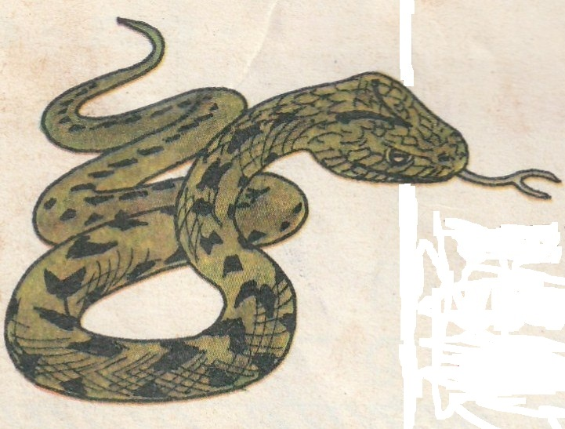

**nwâ**

En Mǝŋgá’mbɔɔ la consonne ‘’**w**’’ peut se combiner avec d’autres consonnes.

**Exercice 1** : Lisez les mots suivants à haute voix en faisant attention à la prononciation des combinaisons de consonnes

1. pwɔ’ *esclave, clôture, barrière*

2. ntwô’ *gobelet, verre*

3. ntwonǝ́ŋgɔ̌ *jeune feuille de bananier*

4. ŋkywa *célibataire*

5. ŋkwǒ *pilon*

**Exercice 2 :** Réécrivez les mots suivants sur la ligne de droite

1. nwâ *serpent* ………………………….

2. ndwô *sifflet, corne* ………………………….

3. njwǎ *petit pois* ………………………….

4. ŋgwâ *champ de raphia* ………………………….

5. twô’ sorte de *louche* ………………………….

6. lwó *cou* ………………………….

7. fwo *mouflon* ………………………….

8. lwǒ’ *cupidité* ………………………….

9. mǝlwo’ *vin* ………………………….

**Exercice 3 :** Complétez les mots suivants avec les consonnes qui conviennent et recopiez-les sur la ligne de droite en marquant bien les tons.

1. nǝŋ…aŋ *cloche* ………………………….

2. manc…ɔ *toupie* ………………………….

3. ŋg…o *pays, monde* ………………………….

4. Mb…o’mbí *Dieu, créateur* ………………………….

5. nd…o *sifflet, corne* ………………………….

6. t…o’ *sorte de louche* ………………………….

7. mǝnj…a *arachide* ………………………….

8. k…ak…at *contre-vent* ………………………….

9. k…onǝ *amour* ………………………….

10. nǝtwa *feuille de taro* ………………………….

**Exercice 4 :** Reliez les mots Mǝŋgá’mbɔɔ suivants avec leurs équivalents en français.

1. twô’ a. *champ de raphia*

2. pwó’pwó’tʉ́ b. *dernier*

3. shywa c. *masque*

4. nɛŋgywa d. *sorte de louche*

5. ndywinǝnzǝ e. *mangouste*

6. ŋgwâ f. *main de banane*

7. mbwǒ’ g. *oiseau perce-bois*

8. kwá h. *panthère*

9. ŋkwâ i. *entrée*

10. kwa’ ŋkǝndǝ j. *sottise*

**Exercice 5 :** Écrivez cinq mots en Mǝŋgá’mbɔɔ contenant la combinaison avec la lettre ‘’w’’ avec leur signification en français.

1. ………………………………. …………………………………….

2. ………………………………. …………………………………….

3. ………………………………. …………………………………….

4. ………………………………. …………………………………….

5. ………………………………. …………………………………….

**Leçon 15 : La combinaison de la consonne ‘’y’’ avec les consonnes b, g, k, p, s, t, z**

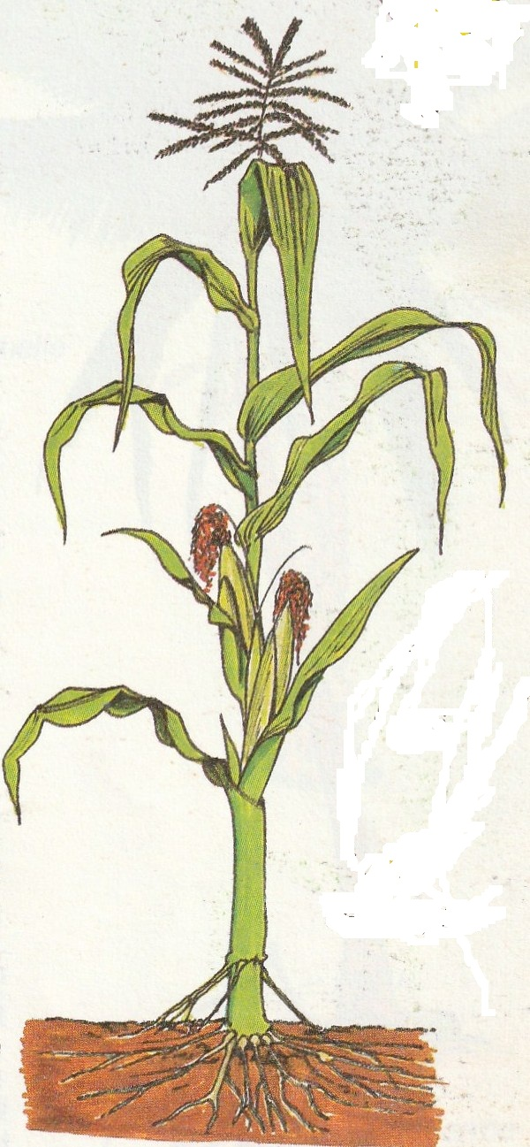

**ŋgasyé**

En Mǝŋgá’mbɔɔ la lettre ‘’**y**’’ est une consonne contrairement au français où il est une voyelle. Elle se prononce comme ‘’y’’ dans les mots ‘’yaourt’’, ‘’yaoundé’’ surtout en début de mot.

Exemples : **y**épɛ̂ (deux) ; **y**ɔ̂ (la chose).

Cependant, elle peut se combiner avec d’autres consonnes pour donner le son ‘’i’’ devant une voyelle. Elle joue le rôle de semi-voyelle comme avec les consonnes ci-après.

K + y = ki ; b + y = bi ; s + y = si

**Exercice 1** : Lisez les mots suivants à haute voix en faisant attention à la prononciation des combinaisons de consonnes avec ‘’y’’

1. pyâ *fruit d’avocat*

2. yɔ̂ *chose*

3. lya *chapeau*

4. ndyâ *maison*

5. ŋgasyé *maïs*

6. kye’ *flambeau, miroir*

7. myě’yɔ̂ *grenier*

8. mbyě *noix de palme*

9. fye’ *dispute, querelle*

10. nǝfye *tonnerre*

**Exercice 2 :** Lisez les mots suivants et recopiez-les sur la ligne à droite

1. yɔ̂ *chose* ………………………….

2. yó *pour eux* ………………………….

3. pyâ *avocat* ………………………….

4. kyê *assiette* ………………………….

5. zyê *palme* ………………………….

6. Cǝ́sya ! *Assois-toi !* ………………………….

7. ɔní *chef* ………………………….

8. ndyâ *maison* ………………………….

9. pye’ *fardeau, charge* ………………………….

**Exercice 3 :** Complétez les mots suivants avec les lettres qui conviennent et recopiez-les sur la ligne de droite en prenant soin de bien placer les tons.

1. m…e’…ɔ *grenier* ………………………….

2. kǝt’…ɔ *bâton* ………………………….

3. tǝt…a *sauce, soupe* ………………………….

4. z…a *totem* ………………………….

5. nǝp…a *poumon* ………………………….

6. nǝs…a *tombe* ………………………….

7. l…e’mbi *jour* ………………………….

8. p…a *nématode* ………………………….

9. ŋgas… *maïs* ………………………….

10. s…e *balai, mois* ………………………….

**Exercice 4 :** Traduisez les phrases suivantes en français

1. Ndyâ ghye nǝ́ ntsǝ́t.

__________________________________________________________

2. Ŋgi yɔ̌ pǝ́ yémɔ́’.

__________________________________________________________

3. Ŋgasyé myǎ myě’yɔ̂.

__________________________________________________________

4. Pé syê njʉ̌ syândyâ.

__________________________________________________________

**Exercice 5 :** Traduisez en Mǝŋgá’mbɔɔ les phrases suivantes :

1. Maman prépare la sauce à l’aide d’une louche.

__________________________________________________________

2. Papa attache l’échelle avec le fil d’attache.

__________________________________________________________

3. NZIEFO lance la corbeille au grenier.

__________________________________________________________

4. MOUOZIE souffre de la cataracte dans l’œil gauche.

__________________________________________________________

5. Le jour du baptême, les enfants mettent les palmes en bordure de la route.

__________________________________________________________

6. MAFFO lave les assiettes.

__________________________________________________________

**Exercice 6 :** Lisez le texte suivant

Pô zyé mǝ́sǒnǝ mbwǎ ŋkyâ ŋkyâ. Ghɔ̌ ghywǝ̂lyê ká pǝ̄ yɔ̂ lɔɔ mâ’ mǝ́ghǎ. Ŋo kút tǝ́tyá ntyâ mbî á zhywǝ̂ wé. Myâ wye syě ŋgasyé fî ndo myě’yɔ̂.

**Leçon 16 : Les voyelles longues**

C:\Users\NEMGNE SOPGUI LAURIA\Desktop\Cameroon\1b-d.tif

**Poonǝ**

En Mǝŋgá’mbɔɔ les voyelles peuvent se doubler à l’écriture et de ce fait être tirées à la prononciation. Dans ce sens on les appelle les voyelles longues.

Exemple : poonǝ *pigeon*

**Exercice 1** : Lisez les mots suivants en observant bien les voyelles longues

1. mɔ́ɔ́  *feu*

2. mǝpîinǝ *reprendre, répéter*

3. mǝtáánǝ *buter (le champ)*

4. weenǝ *plante médicinale*

5. mbíínǝ́ *repris*

6. fɔɔ *chef*

7. mǝfɔ́ɔ́nǝ *briller, être flagrant*

8. kóónǝ *fourmi cadavre*

9. mǝsáánǝ *fendre*

10. nǝwááŋkǐ *vague*

**Exercice 2 :** Lisez et recopiez les mots suivants

1. kóónǝ *fourmi cadavre* ………………………….

2. nǝfɔɔ *royauté* ………………………….

3. kɛ́ɛ *crabe* ………………………….

4. fɛɛnǝ *faucille* ………………………….

5. Mɔɔnǝ ! Tais-toi !………………………….

**Exercice 3 :** Ecrivez les mots suivants en Mǝŋgá’mbɔɔ avec chacune des voyelles longues en plaçant bien le ton.

1. paralysie………………………….

2. éviter ………………………….

3. pigeon ………………………….

4. faucille ………………………….

5. vague ………………………….

**Exercice 4 :** Ecrivez un mot avec chacune des voyelles longues et donnez sa signification en français.

1. ………………………….………………………….

2. ………………………….………………………….

3. …………………………. ………………………….

4. ………………………….………………………….

5. ………………………….………………………….

**Exercice 5 :** Complétez par les voyelles qui conviennent afin de donner un sens aux mots suivants tout en tenant compte du ton.

1. k……nǝ *fourmi cadavre*

2. f……nǝ *faucille*

3. k…… *crabe*

4. nǝf…… *royauté*

5. mǝp……nǝ reprendre

**Leçon 17 : Le digraphe ‘’gh’’**

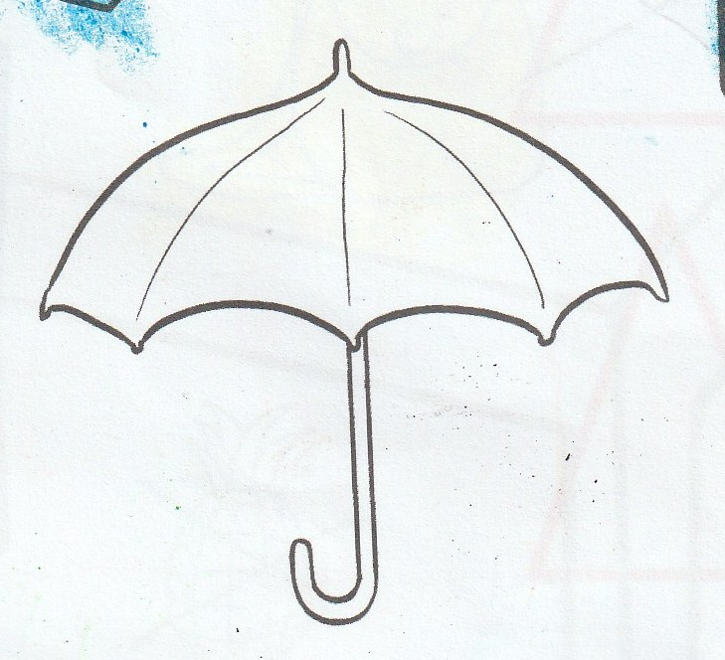

**ghomǝ**

‘’**gh**’’ est un digraphe. C’est une lettre dont la prononciation se fait en articulant simultanément ‘’g’’ et ‘’h’’. ‘’gh’’ résulte de la combinaison de ces deux lettres. Le digraphe ‘’gh’’ se prononce en une seule émission de la voix.

**Exercice 1** : Lisez les mots suivants à haute voix et recopiez-les dans l’espace à droite.

1. ghǝgha *gombo* ………………………….

2. ghǝghǝ́ *idiot* ………………………….

3. ghɔ̌ *maladie* ………………………….

4. ghɛ̂t *bague* ………………………….

5. ghɛ́ *mont* ………………………….

6. ghô’nǝ *respect, honneur* ………………………….

7. nǝghát *criquet* ………………………….

8. nǝghɛ̂mǝ̌  *aisselle* ………………………….

9. nǝghé *herbe* ………………………….

10. ghá’nǝ *chose étrange, étonnante* ………………………….

**Exercice 2 :** Complétez les mots ci-dessous avec ‘’gh’’ ou ‘’g’’

1. maŋ….ɛ *araignée*

2. ....omǝ *parapluie*

3. ŋ....ɔp *crochet*

4. nǝ….yǝ́’mɔ́ɔ́ *braise*

5. ….ɔ̌ *maladie*

6. ŋ….op *peau*

7. ŋ….ɔ̌ *malade*

8. n….ǝ….ɔ́ *paresseux*

9. nǝ…ǎ slogan

**Exercice 3 :** Reliez les mots suivants avec leurs équivalents en français

1. ghi a. mont

2. ghɛ́ b. ongle

3. ghǝghǝ̂ c. parapluie

4. ghomǝ d. idiot

5. ghɔ̌ e. gombo

6. ghǝgha f. maladie

**Exercice 4 :** Traduisez les mots suivants en Mǝŋgá’mbɔɔ.

1. s’étonner ………………………….

2. grandir ………………………….

3. jurer ………………………….

4. serrer ………………………….

5. sourire ………………………….

6. être coincé ………………………….

**Exercice 5 :** Lisez le texte suivant

Kolóna vilʉ̂sǝ á tâ’ ghɔ̌ fî. Ŋo kǝ̌t’té wě ghó’nǝ. Pʉ̌ tǝ ŋkót nǝghɔ̌ ndyâ. Byéfɔɔ pǝ̂ ghǝghǝ. Mwómě nyé tǝ́tya ghǝgha.

**Exercice 6 :** Traduisez en Mǝŋgá’mbɔɔ les phrases suivantes :

1. Tu fais recours à Dieu parce que tu es coincé.

__________________________________________________________

2. Dieu fait toujours des choses étonnantes.

__________________________________________________________

3. Il y a invasion des criquets dans mon champ et on s’en étonne.

__________________________________________________________

4. Honore tes parents pendant qu’ils sont vivants.

__________________________________________________________

**Appendice**

**Corrigé des exercices**

Leçon 1 :

Exercice 2 :

1. wǎ ; 2. mâkap ; 3. fi ; 4. ní ; 5. sǒo ; 6. lat ; 7. fo ; 8. pǒ; 9. pó

Exercice 3 :

1.e ; 2.d ; 3.i ; 4.h ; 5.a ; 6.b ; 7.f ; 8c ; 9. g

Leçon 2 :

Exercice 4 :

1. só ; 2. lat ; 3. ŋkɛ, tó ; 4. nât ; 5. zî

Leçon 3 :

Exercice 2 :

1. tó ; 2. ŋkáá ; 3. kó ; 4. pí ; 5. páp

Exercice 6 :

1. Tô ! ; 2. pô ; 3. Sǐi ! ; 4. pât

Leçon 4 :

Exercice 2 :

1.b ; 2.c ; 3.a ; 4.e ; 5.d

Exercice 3 :

1. kút ; 2. fû ; 3. fǔfǔu ; 4. nû ; 5. pe ; 6. tapû ; 7. wút ; 8. měe; 9. pê ; 10. kanú’

Leçon 5 :

Exercice 2 :

1. mâŋgut ; 2. ŋgǎŋkǐ ; 3. mǝwût ; 4. wunǝ́ŋkáá ; 5. weenǝ ; 6. nwâ ; 7. ŋgât ; 8. wáya; 9. wâsi ; 10. njywí

Leçon 6 :

Exercice 2 :

1. mǝtǝ́ ; 2. kǝ̌p ; 3. mǝkât ; 4. nǝpǝ̂ ; 5. pǝ̂p

Exercice 3 :

1. b ; 2. a ; 3. e ; 4. c ; 5. d ; 6. i ; 7. j ; 8. f; 9. g ; 10. h

Leçon 7 :

Exercice 2 :

1. mǝfɛ̌nǝ ; 2. tɛ̌lɛ ; 3. lɛnǝ́ ; 4. másɛnǝ ; 5. mǝlɛ ; 6. nǝwɛ̌ ; 7. tɛ̌nǝ ; 8. pǝ́pɛ̂; 9. sɛ ; 10. kɛ̌nǝ

Leçon 8 :

Exercice 2 :

1. zo ; 2. zɔ̌ ; 3. fo ; 4. lɔ ; 5. nǝnɔ ; 6. nǝlô ; 7. fɔɔ ; 8. mɔ́ɔ́; 9. mɔ̌ɔ

Exercice 3 :

1. b ; 2. a ; 3. d ; 4. c ; 5. f ; 6. e ; 7. h ; 8. g; 9. j ; 10. i

Leçon 9 :

Exercice 2 :

1. nǝfʉ́ ; 2. pʉ̌ ; 3. fʉ̌ ; 4. fʉ; 5. tʉ́ ; 6. nǝnʉ̌ ; 7. nǝkʉ̌ ; 8. fʉ̂nǝ́

Exercice 3 :

1. mǝfʉ̂nǝ ; 2. fʉ ; 3. ku ; 4. nǝfʉ́; 5. nû ; 6. nǝpʉ̂ ; 7. nǝkʉ̌ ; 8. tapû

Leçon 10 :

Exercice 3 :

1. kǝtɔ́’tɔ́’ ; 2. zɔ́’ ; 3. ma’ ; 4. mǝku’; 5. njʉ̌’

Exercice 4 :

1. pɔ̌’ ; 2. nǝpʉ̌’ ; 3. mbwo’mbî ; 4. ŋgɔ’; 5. tâ’

Leçon 11 :

Exercice 2 :

1. e ; 2. c ; 3. d ; 4. b; 5. a

Exercice 4 :

1. ŋwɛ’nǝ ; 2. lɔ̂ŋ ; 3. mâŋ ; 4. nǝŋwáŋ; 5. ŋěmba ; 6. kalǝ́ŋ

Leçon 12 :

Exercice 2 :

1. cû’ ; 2. mâncwô’ ; 3. nkwǒcû’ ; 4. cǝ́mbî; 5. ncwa ; 6. cú’nǝ

Exercice 3 :

1. d ; 2. c ; 3. a ; 4. e; 5. b

Leçon 13 :

Exercice 3 :

1. ndyâ ; 2. ncwa ; 3. mândɔ̂ ; 4. mbwâ ; 5. mbê ; 6. njʉ́mǝ̌ ; 7. njʉ̌’ ; 8. ntɔ̂; 9. ndimwô ; 10. mǝ́mwôfú ; 11. nzi ; 12. nzɔ’ ; 13. nzǝ̂ ; 14. ntǎp ; 15. mbɔ̌

Leçon 14 :

Exercice 3 :

1. nǝŋwáŋ ; 2. mâncwô’  ; 3. ŋgwo ; 4. mbwo’mbî  ; 5. ndwô ; 6. twô’ ; 7. mǝ́njwǎ ; 8. kwǎkwat; 9. kwonǝ ; 10. nǝtwa

Exercice 5 :

1. d ; 2. g ; 3. e ; 4. h ; 5. b ; 6. a ; 7. i ; 8. j; 9. c ; 10. f

Leçon 15 :

Exercice 3 :

1. myě’yɔ̂ ; 2. kǝ́t’yɔ̂  ; 3. tǝ́tyá ; 4. zyá  ; 5. nǝpyá ; 6. nǝsyá ; 7. lyê’mbí; 8. pyá; 9. ŋgasyé ; 10. Syê

Exercice 4 :

1. Ma maison suinte.

2. Soyez unanimes / Ayez une même voix.

3. Le maïs est fini au grenier.

4. Prends le balai, balaie le sol.

Exercice 5 :

1. Mamá nǝ́ nyé yɔ̂ nǝ́ tɔ̂p’yɔ̂.

2. Papá nǝ́ ŋkót kɔ̂’nǝ nǝ́ wáya.

3. Nzyefɔɔ nǝ́ mǎ’ ŋkɔ myě’yɔ̂.

4. Mwózyé wě nǝsyê fwɔ lǐ yé yěkwep.

5. Á lyé’ kwɛ́ ŋkǐ pá mwô nʉ̄ mǝzyê mbǝ mândɔ̂.

6. Mafɔɔ tǝ́ sǒ mǝkyê.

Leçon 16 :

Exercice 3 :

1. kʉ́ʉ́nǝ́ ; 2. mǝpáánǝ  ; 3. poonǝ ; 4. fɛɛnǝ  ; 5. nǝwáánkǐ

Exercice 5 :

1. kóónǝ ; 2. fɛɛnǝ; 3. kɛ́ɛ  ; 4. nǝfɔɔ  ; 5. mǝpîinǝ

Leçon 17 :

Exercice 2 :

1. maŋgɛ ; 2. ghomǝ  ; 3. ŋgɔp ; 4. nǝghyǝ́’mɔ́ɔ́  ; 5. ghɔ̌ ; 6. ŋgop ; 7. ŋgɔ̌; 8. ŋgǝghɔ́

Exercice 3 :

1. b ; 2. a  ; 3. d ; 4. c  ; 5. f ; 6. e

Exercice 4 :

1. mǝghɛ́tnǝ ; 2. mǝghwó’nǝ  ; 3. mǝwywê’nǝ ; 4. mǝghîinǝ  ; 5. mǝwywǎnǝ ; 6. mǝghí’nǝ

Exercice 6 :

1. ɔ́ kwô mbwǎ Mbwo’mbí ntyá ŋgá ɔ́ ghí’ fwɔ cǝ́mbî yó.

2. Mbwo’mbí lá kǝ́ ŋgút ghâ’nǝ.

3. ŋgwéénǝ́ vǝ̌ nyǝ̌ mǝ̂ pǝ́ ghɛ́t.

4. Ghó’nǝ́ pǝ́ tǎ pô kâ’ pó kɔ̌p tʉ́ ntǝ.